自製自動切換桌布程式
前言：
由於作者朋友多所以收到很多漂亮桌布，起先還會因為新鮮有趣定時去換桌布，但是時間一長，再加上工作忙碌的關係，漸漸的就越來越不常換桌布，有一天看到同事的桌布居然可自動更換，一問之下原來有現成的軟體可以實現，除了發現自己姑落寡聞之外，又覺得非常實用且有趣，因此馬上跟同事拿來使用看看，但使用完之後發現現成軟體，雖然功能齊全，但非常複雜，因此自行尋找相關資料開發一套簡易版的換桌布軟體，因為覺得該程式實用又有趣，所以將它變長文章和大家分享。
- 系統架構：
再說明完為何會有這篇文章的動機之後，接下來就讓作者先就系統架構部分先做介紹，之後第二章節是相關知識介紹，第三章節是本文的重點也就是程式實做的介紹，最後是參稿文獻與附錄；那廢話不多說，在系統架構部分作者會它分成兩固份，第一部分為UI配置與功能定義，第二部份是相關設定檔的規劃與內容分析。
1.1 UI配置與功能定義
首先在UI配置方面就如同各位讀者看到的『圖1.1』和『圖2.2』所示，作者本次所介紹的程式UI有兩個。
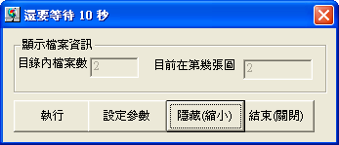
圖1.1:主要程式UI
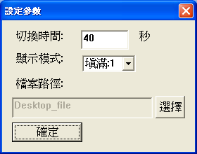
圖2.2:設定參數UI
其中『圖1.1:主要程式UI』中各位讀者可以很清楚的看到界面配置分成兩個區域，分別是檢視用的『顯示檔案資訊區』和下達控制命令的
四個按鈕；在『顯示檔案資訊區』中它是用來顯示使用者所設定的桌布資料夾總共有幾張可用圖片，以及目前程式已經依照順序置換到第幾張桌布等訊息；至於另外那四個負責下達控制命令的按鈕分別為『執行』、『設定參數』、『隱藏(縮小)』與『結束(關閉)』其功能定義無下說明：
- 執行:：依照初始設定或者是上一次設定值直接啟動切換桌布功能。
- 設定參數:：呼叫顯示『設定參數UI』並在該UI關閉時啟動執行按鈕的功能。
- 隱藏(縮小) :：將『圖1.1:主要程式UI』隱藏起來，並在系統工具列顯示icon。
- 結束(關閉) :：單純關閉程式功能。
另外在『圖2.2:設定參數UI』部份該介面的功能就只是單純的用來給使用者設定顯示桌布狀態的相關參數；因此提供的參數設定選項為『切換時間』、『顯示模式』與『檔案路徑』』其功能定義如下說明：
- 切換時間：用來設定每張桌布的切換間隔時間。
- 顯示模式：用來設定桌布的顯示方式，其方式有『置中』、『並排』與『填滿』三個為堧提供的標準模式。
- 檔案路徑：用來提供給設定使用者想要切換的桌布資料夾，預設位置是程式鎖在資料夾內的『Desktop_file』資料夾。
1.2 XML設定檔規劃與動作
就如同前一小節所提到，為了讓使用者可以自行定義相關參數，並且可以再下一次啟動程式時，依照相關參數工作，因此我們必須規劃相關的參數檔格式，而在幾番思考之後，作者決定使用XML格式來作為參數檔的檔案格式，其原因有二，第一個理由是XML的擴充性和可閱讀性高，因此方便日後維護與增加新變數；另外依個原因是可藉由此參數檔來跟各位讀者分享如何透過VC++存取XML檔案，再說明完理由之後，下面表1.1就是該參數檔的實際檔案內容。
表1.1實際參數檔內容
<?xml version="1.0" encoding="unicode"?>
<appSetting>
<Style>1</Style>
<time>40</time>
<Dir>Desktop_file</Dir>
</appSetting>
其中
<Style>標籤：用來紀錄桌布顯示模式。
<time>標籤：用來記錄切換時間。
<Dir>標籤：用來記錄資料夾路徑。
- 相關Windows API與專用類別介紹：
由於要完成這支程式，光靠MFC內建類別功能並無法完成，所以作者必須呼叫相關的Windows API或者是專用類別來幫忙實現相關功能，因此為了後面再實做程式講解方便，在這裡作者將要利用本文的第二個章節把所有相關的技術依照功能用途分門別類的條列讓讀者了解，若各位讀者看完之後想要更清楚了解相關的知識只要將該API或類別名稱上google搜尋即可。
2.1 切換桌布功能介紹
在切換桌布API的部份，微軟方面提供下面一個API和類別給使用者分別是『SystemParametersInfo』和『IActiveDesktop 類別』其原型宣告如下所示：
SystemParametersInfo API介紹：
函數原型 | BOOL WINAPI SystemParametersInfo(UINT uiAction,UINT uiParam,PVOID pvParam,UINT fWinIni);
相關參數 | uiAction [in]  The system-wide parameter to be retrieved or set. The possible values are organized in the following tables of related parameters:  uiParam [in]  A parameter whose usage and format depends on the system parameter being queried or set. For more information about system-wide parameters, see the uiAction parameter. If not otherwise indicated, you must specify zero for this parameter.  pvParam [in, out]  A parameter whose usage and format depends on the system parameter being queried or set. For more information about system-wide parameters, see the uiAction parameter. If not otherwise indicated, you must specify NULL for this parameter.  fWinIni [in]  If a system parameter is being set, specifies whether the user profile is to be updated, and if so, whether the WM_SETTINGCHANGE message is to be broadcast to all top-level windows to notify them of the change.
IActiveDesktop 類別介紹；
功倰介紹 | Allows a client program to manage the desktop items and wallpaper on a local computer.
成員函數介紹 | AddDesktopItem->Adds a desktop item.  AddDesktopItemWithUI->dds a desktop item to the Active Desktop after displaying user interfaces that confirm the addition of the desktop item, verifying security zone permissions, and asking if the user wants to create a subscription.  AddUrl->Adds the desktop item associated with the specified URL.  ApplyChanges->Applies changes to the Active Desktop and saves them in the registry.  GenerateDesktopItemHtml->Generates a generic HTML page containing the given desktop item.  GetDesktopItem->Gets the specified desktop item.  GetDesktopItemByID->Gets the desktop item that matches the given identification.  GetDesktopItemBySource->Gets a desktop item using its source URL.  GetDesktopItemCount->Gets a count of the desktop items.  GetDesktopItemOptions->Gets the options for the desktop item.  GetPattern->Gets the current pattern.  GetWallpaper->Gets the current wallpaper.  GetWallpaperOptions->Gets the wallpaper options.  ModifyDesktopItem->Modifies the desktop item.  RemoveDesktopItem->Removes the specified desktop item from the desktop.  SetDesktopItemOptions->Sets the item's options.  SetPattern->Sets the Active Desktop pattern.  SetWallpaper->Sets the wallpaper for the Active Desktop.  SetWallpaperOptions->Sets the wallpaper options.
其中SystemParametersInfo只能針對BMP的圖檔，而IActiveDesktop可以支援JPG等不同圖形格式，因此作者這一次的程式將要使用IActiveDesktop來實踐切換桌布的功能。
2.2 系統工具列功能介紹
在系統工具列API的部份，微軟方面提供了『Shell_NotifyIcon』這個API給程式設計者實現系統工具列功能，其函數原型宣告如下：
函數原型 | BOOL Shell_NotifyIcon(DWORD dwMessage,PNOTIFYICONDATA lpdata);
相關參數 | dwMessage  [in] A variable of type DWORD that specifies the action to be taken. It can have one of the following values.  lpdata  [in] A pointer to a NOTIFYICONDATA structure. The content of the structure depends on the value of dwMessage.
其中
Lpdata 結構體內如下：
typedef struct _NOTIFYICONDATAA{
DWORD cbSize;
HWND hWnd;
UINT uID;
UINT uFlags;
UINT uCallbackMessage;
HICON hIcon;
#if (NTDDI_VERSION < NTDDI_WIN2K)
TCHAR szTip[64];
#endif
#if (NTDDI_VERSION >= NTDDI_WIN2K)
TCHAR szTip[128];
DWORD dwState;
DWORD dwStateMask;
TCHAR szInfo[256];
union{
UINT uTimeout;
UINT uVersion; // Used with Shell_NotifyIcon flag NIM_SETVERSION.
} DUMMYUNIONNAME;
TCHAR szInfoTitle[64];
DWORD dwInfoFlags;
#endif
#if (NTDDI_VERSION >= NTDDI_WINXP)
GUID guidItem;
#endif
#if (NTDDI_VERSION >= NTDDI_VISTA)
HICON hBalloonIcon;
#endif

2.3 XML建立/讀/寫功能介紹
一般在網路上介紹VC如何存取XML檔案一般有兩種方式，第一種方法是自己撰寫屬於自己專屬的XML解析器，其優點為可以客製化自己需要的功能，架構比較簡單，但缺點是不能符合通用的XML標準；至於第二種方法是使用微軟所提供的MSXML DOM元件，其優點是它可以支援所有標準的XML檔案存取，缺點是操作使用非常複雜，而本次作者在本篇文章將要選擇MSXML做為存取參數檔的核心技術，原因是因為作者的參數檔是完全符合標準的XML格式，況且格式沒有很複雜，所以使用標準的存取元件就可以輕鬆完成，下面就是微軟所提供的標準存取XML元件介紹。
IXMLDOMDocument | Represents the top level of the XML source. Includes members for retrieving and creating all other XML objects
IXMLDOMNode | Extends the core node with support for data types, namespaces, document type definitions (DTDs), and schemas
IXMLDOMNodeList | Supports iteration through the live collection, in addition to indexed access
IXMLDOMElement | Represents the element object.

2.4 開啟選擇檔案資料夾路徑功能
在開啟選擇檔案資料夾路徑功能API的部份，微軟方面提供了『SHBrowseForFolder』這個API給程式設計者該功能，其函數宣告如下：
函數原型 | PIDLIST_ABSOLUTE SHBrowseForFolder( LPBROWSEINFO lpbi);
相關參數 | lpbi  [in] A pointer to a BROWSEINFO structure. Conveys information used to display the dialog box.
其中
lpbi 結構體內如下：
typedef struct _browseinfo {
HWND hwndOwner;
PCIDLIST_ABSOLUTE pidlRoot;
LPTSTR pszDisplayName;
LPCTSTR lpszTitle;
UINT ulFlags;
BFFCALLBACK lpfn;
LPARAM lParam;
int iImage;
} BROWSEINFO, *PBROWSEINFO, *LPBROWSEINFO;

- 程式實作：
再介紹完所有需要用的API與專用類別之後，接下來就是本篇文章的重頭戲，沒錯也就是各位讀者最關心的，要如何將上述所提到的技巧整合到程式當中將它實現，在這個章節作者會將實現的過程分成五個部份跟各位分享，其原因是因為作者有將每一個功能在程式碼上都標註上該動作的整合步驟，就像算數學題目套公式一般，也就是說如果讀者看完此篇文章想要把其中一個功能套到自己開發的程式，就只要依照程式碼上的標號即可快速移殖作修改，例如後面所要提到的『縮小隱藏到系統工具列功能實現』它的整合步驟只有六個動作，只要依序完成這六個動作即可實現該功能，聽起來是不是很方便，廢話不多說，現在就請各位讀者跟著作者的說明一起實現這個有趣的程式吧。
3.1 MFC程式基本框架建立
首先開啟Visual C++ 6.0並選擇使用MFC AppWizard建立專案，並在專案名輸入ChangeDesktop如圖3.1所示。
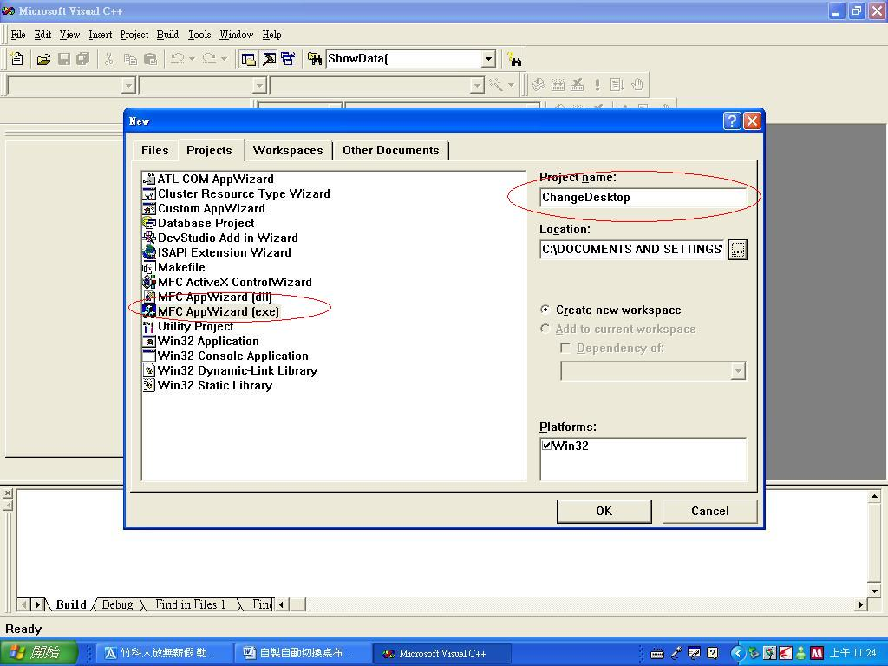
圖3.1 建立基本框架步驟1
之後按下OK，此時VC的畫面就會如圖3.2所示，此畫面是要我們選擇應用程式的形式，在這裡我們必須選擇Dialog based，如此才可以建立對話盒的應用程式，之後按Next。
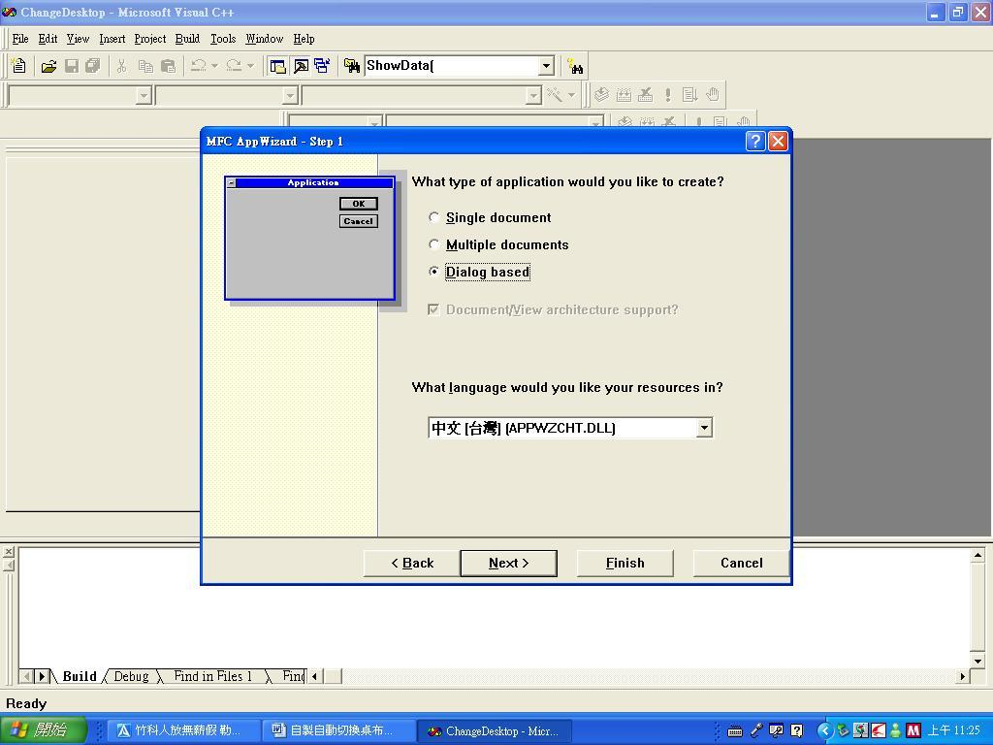
圖3.2 建立基本框架步驟2
第三步：再選擇完應用程式類型之就可以按下Finish，此時VC的精靈就會產生新專案的相關資訊，如圖3.3所示，之後再按下OK，即完成基本的對話何應用程式的開發。
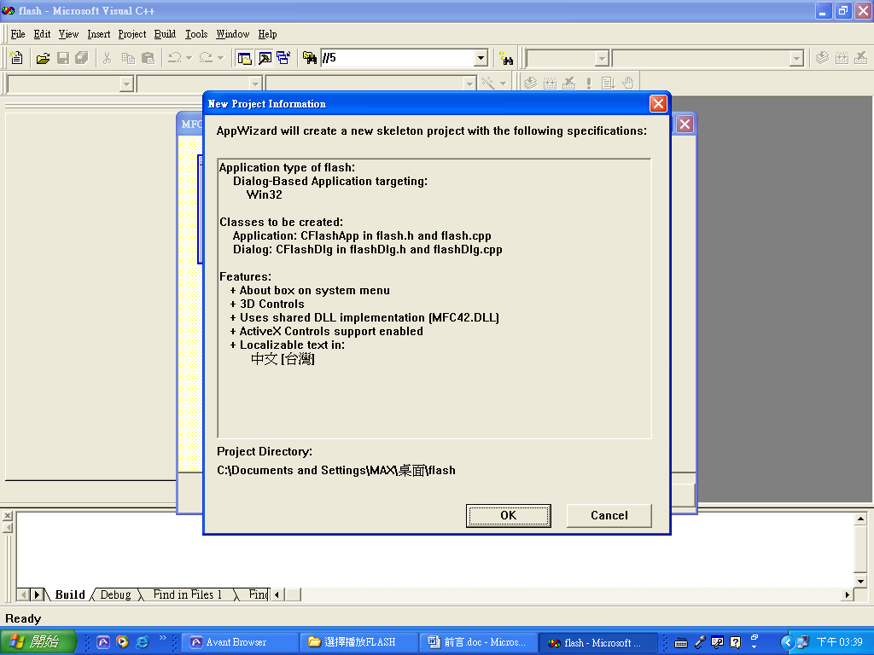
圖3.3 建立基本框架步驟3
第四步：當VC精靈完成所有工作之後，此時你就可以點選主功能表的Build->Execute ChangeDesktop.exe，之後在下確定編譯之後如圖3.4所示，VC則馬上開始執行相關編譯工作，如果沒有意外，經過一小段時間之後，此時我們的程式揪編譯完成且執行，其畫面就如圖3.5所示。
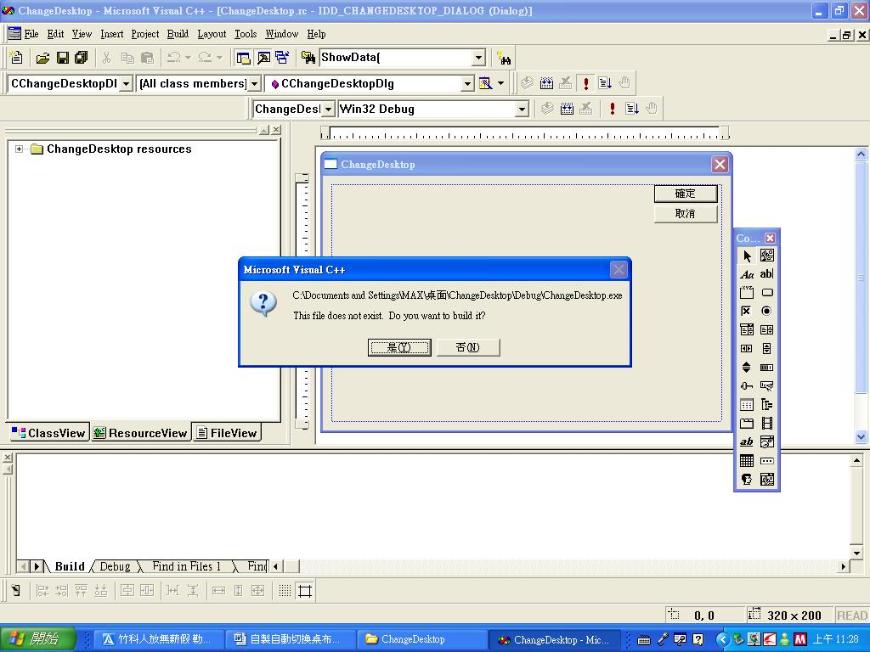
圖3.4 建立基本框架步驟4
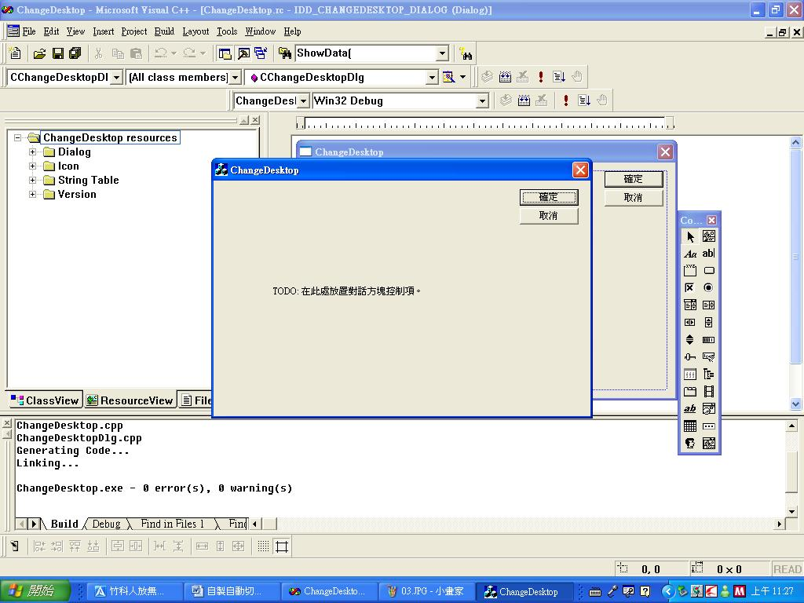
圖3.5 建立基本框架步驟5
第五步：再透過MFC建立好基本的對話盒框架之後，接下來就請史勇者透過對話盒編結器將畫面修改成如圖3.6。
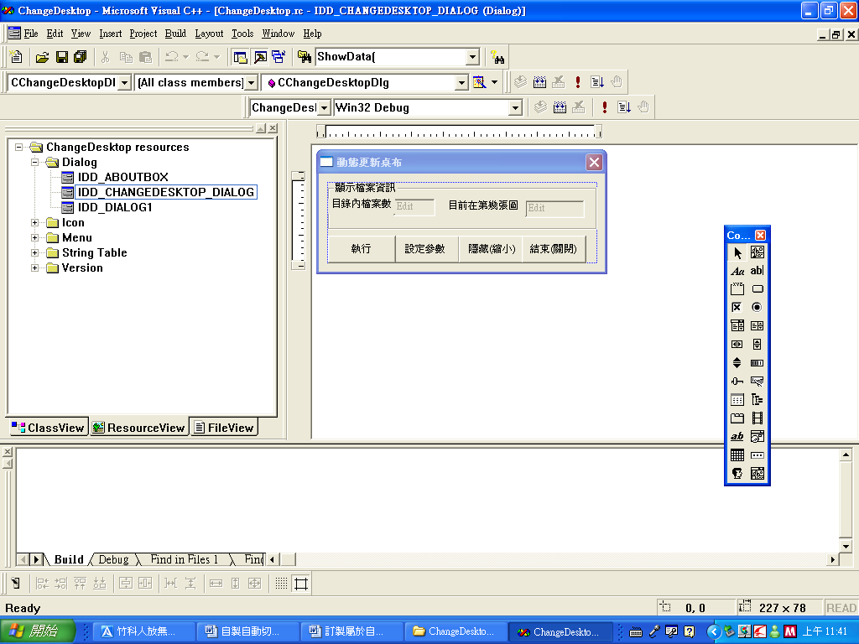
圖3.6 建立基本框架步驟6
第六步：再編輯好主要UI之後，讀者還要再自行新增另一的對話盒的資源並將畫面配置成圖3.7所示：
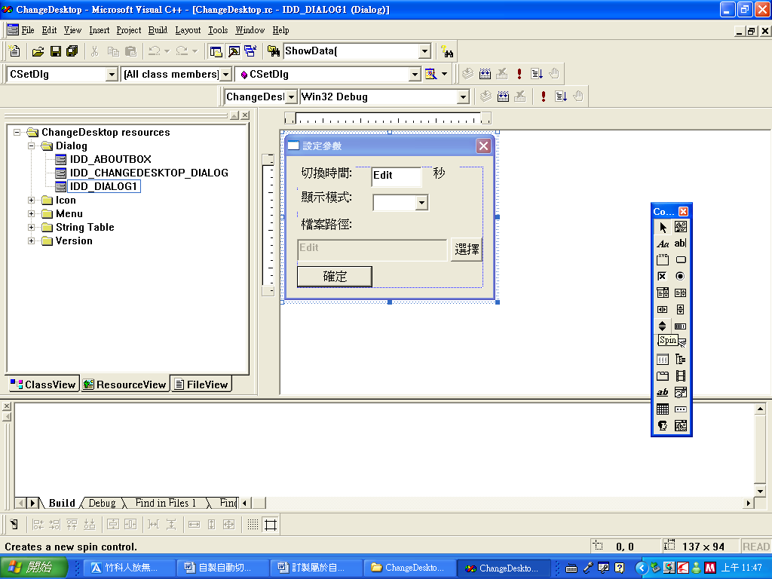
圖3.7 建立基本框架步驟7
最後在完成了所有UI設計之後接下來也就是建立基本框架的最後一步，就是將所有配置在對話盒上的子物件建立對應的變數，其對應的資料如下表3.1和3.2所示。
表3.1 ChangeDesktopDlg對話盒對應表
子物件型態 | 顯示文字 | 對應ID | 對應變數
Group Box | 顯示檔案資訊 | IDC_STATIC | X
STATIC TEXT | 目錄內檔案數 | IDC_STATIC | X
STATIC TEXT | X | IDC_ALL | m_ALL
STATIC TEXT | 目前在第幾張圖 | IDC_STATIC | X
STATIC TEXT | X | IDC_NOW | m_ NOW
BUTTON | 執行 | IDC_Run | X
BUTTON | 設定參數 | IDC_SetShow | X
BUTTON | 隱藏(縮小) | IDC_Hide | X
BUTTON | 結束(關閉) | IDOK | X

表3.2 SetDlg對話盒對應表
子物件型態 | 顯示文字 | 對應ID | 對應變數
STATIC TEXT | 切換時間: | IDC_STATIC | X
STATIC TEXT | 秒 | IDC_STATIC | X
STATIC TEXT | 顯示模式: | IDC_STATIC | X
STATIC TEXT | 檔案路徑: | IDC_STATIC | X
EDIT BOX | X | IDC_EDIT1 | m_tim
EDIT BOX | X | IDC_EDIT3 | m_Dir
COMBO BOX | X | IDC_COMBO1 | m_Style
BUTTON | 選擇 | IDC_SwitchDir | X
BUTTON | 確定 | IDOK | X

3.2 切換桌布功能實現
再完成UI的設計之後，接下來就是新增桌布切換功能，在這一部分總共有下面五個步驟：
第一步：新增引用函式庫，在StdAfx.h內的『#include <afxwin.h>』之後加入下面程式碼：
#include <wininet.h> //添加這個。注意順序，順序亂了也編譯不過 //Step 1:ChangeDesktop。
第二步：在BOOL CChangeDesktopApp::InitInstance()函數內加入下面程式碼：
AfxOleInit();//Step 2:ChangeDesktop。
第三步：在ChangeDesktopDlg的CPP檔中加入下面程式碼：
#include <shlobj.h>//Step 3:ChangeDesktop。
第四步：在ChangeDesktopDlg的CPP檔中加入下面程式碼：
HRESULT hr;//Step 4:ChangeDesktop。
第五步：新增下列函數程式碼：
void CChangeDesktopDlg::OnRun()
{
// TODO: Add your control notification handler code here
///*
FILE *pf;//宣告用來記錄實體切換檔案名稱的記錄檔變數。
CString Strbuf;//宣告用來暫時存放字串變數變數。
if(m_blnOnTimer)//判斷TIMER是否已啟動。
{
//如果已啟動先停用，並更改變數狀態。
m_blnOnTimer=!m_blnOnTimer;
KillTimer(1);
}
m_Array.RemoveAll();//清空所有相關切換桌布檔名路徑資料 。
pf=fopen("data.txt","w");//建立記錄檔案。
BrowseDir(gStrImageDir);//呼叫函數產生新的資料。
int size=m_Array.GetSize();//取的資料筆數。
for(int i=0;i<size;i++)
{
Strbuf=m_Array.GetAt(i);//依序取出檔案名稱資料放到暫存器之中。
fprintf(pf,"%s\n",Strbuf.GetBuffer(0));//紀錄至檔案之中。
}
fclose(pf);//關閉記錄檔。
//MessageBox("OK");
//*/
gOnTimercount=0;//清空計時器變數。
m_intCount=m_Array.GetSize();//取的資料筆數，記錄到系統變數。
if(!m_blnOnTimer)
{
m_blnOnTimer=!m_blnOnTimer;
SetTimer(1,10000,NULL);//起動TIMER。
}
}
void CChangeDesktopDlg::BrowseDir(CString strDir)//Step 1:列出檔案清單。
{
CFileFind ff;
CString szDir = strDir;

if(szDir.Right(1) != "\\")
szDir += "\\";

szDir += "*.jpg";//建立搜尋字串。

BOOL res = ff.FindFile(szDir);//呼叫搜尋檔案API開始搜尋對應資料。
while(res)//判斷搜尋結果。
{
res = ff.FindNextFile();//呼叫依序搜尋下一筆資料。
if(ff.IsDirectory() && !ff.IsDots())//判斷搜尋到的資料是否為資料夾。
{
BrowseDir(ff.GetFilePath());//如果為資料夾，則用第回的放式進入資料夾繼續搜尋。
}
else if(!ff.IsDirectory() && !ff.IsDots())
{
m_Array.Add(ff.GetFilePath());//如果不是資料夾就將該檔案名稱記錄到變數陣列之中。
}
}
ff.Close();//結束搜尋。
}
void CChangeDesktopDlg::OnTimer(UINT nIDEvent)
{
// TODO: Add your message handler code here and/or call default
CString StrShowWaitTime;
BOOL res;
gOnTimercount++;//將TIMER計時變數加1。
if(gOnTimercount==(gintChangetime/10))//判斷否已經要執行切換桌布的工作。
{
gOnTimercount=0;//清空計時變數。
CString Strbuf;//建立資料暫存器。
CString Strbuf1; //建立資料暫存器。
IActiveDesktop *pIAD;//建立切換桌布物件。
Strbuf1.Format("第%d筆",gintCount);//建立切換到第幾章桌布資料。
this->SetWindowText(Strbuf1);//耕該嘗試標題。
strcpy(nid.szTip,Strbuf1.GetBuffer(0));
res = Shell_NotifyIcon(NIM_MODIFY, &nid);//更新ICON提示文字。
m_ALL=m_intCount;//取地所有可切換桌布的檔案筆數。
m_NOW=gintCount+1;//計算本次要切換的漬料旗摽。
UpdateData(false);
Strbuf=m_Array.GetAt(gintCount);//取出要切換桌布的檔名。
gintCount++;//將切換檔案旗標加1。
if(gintCount>=m_intCount)
{
gintCount=0;
}
hr = CoCreateInstance( CLSID_ActiveDesktop, NULL, CLSCTX_INPROC_SERVER,IID_IActiveDesktop, (void**)&pIAD);//建立實體切換桌布物件。
if ( !SUCCEEDED(hr) )
MessageBox("error1");
// 設定桌布前先打開活動桌面開關。
COMPONENTSOPT co = {0};
co.dwSize = sizeof(COMPONENTSOPT);
co.fEnableComponents = TRUE;
co.fActiveDesktop = TRUE;
hr = pIAD->SetDesktopItemOptions(&co, 0);
if ( !SUCCEEDED(hr) )
MessageBox("error2");
// 設定桌布
CString strPath;
strPath=Strbuf;
WCHAR wszPath[100];
LPTSTR lpStr = strPath.GetBuffer(strPath.GetLength());
MultiByteToWideChar(CP_ACP, 0, lpStr, -1, wszPath, 100);
strPath.ReleaseBuffer();
hr=pIAD->SetWallpaper(wszPath,0);

WALLPAPEROPT wp = {0};
wp.dwSize = sizeof(WALLPAPEROPT);
/*
WPSTYLE_CENTER
WPSTYLE_TILE
WPSTYLE_STRETCH
WPSTYLE_MAX
*/
if(gintStyle==0)
{
wp.dwStyle |= WPSTYLE_CENTER;//置中。
}
if(gintStyle==1)
{
wp.dwStyle |= WPSTYLE_STRETCH;//填滿。
}
if(gintStyle==2)
{
wp.dwStyle |= WPSTYLE_TILE;//並排。
}
hr = pIAD->SetWallpaperOptions(&wp, 0);
hr = pIAD->ApplyChanges(AD_APPLY_ALL);
pIAD->Release();
}
else
{
StrShowWaitTime.Format("還要等待 %d 秒",(gintChangetime-(gOnTimercount*10)));
this->SetWindowText(StrShowWaitTime);
}
CDialog::OnTimer(nIDEvent);
}
其中
- OnRun()：這個函數是對應主要程式UI的『執行』功能按鈕的函數，主要負責工作為呼叫BrowseDir函數取的切換桌布資料，並啟動OnTimer定時切換桌布。
- BrowseDir(CString strDir) ：這個函數主要的功能是搜尋參數檔內所指定路徑資料夾內所有JPG黨，並將檔案名稱記錄到CArray <CString,CString&> m_Array的變數之中，以便程式讀取用來切換相對應檔案為桌布指定檔。
- OnTimer(UINT nIDEvent) ：固定頻率時間執行切換桌布工作。
3.3 縮小隱藏到系統工具列功能實現
再完成桌布切換功能之後，接下來就是縮小隱藏的功能實現，在這一部分總共有下面五個步驟：
第一步：在ChangeDesktopDlg的CPP檔中加入下面程式碼：
#include <mmsystem.h>//Step 1:ICON
第二步：在ChangeDesktopDlg的CPP檔中加入下面程式碼：
#define WM_SHOWTASK WM_USER+5//Step 2:ICON
第三步：在OnHide()中加入下面程式碼：
// TODO: Add your control notification handler code here
/////////////////////////////////////////
//Step 3 :ICON
//NOTIFYICONDATA nid;
if(!gblnIcon)
{
nid.cbSize=(DWORD)sizeof(NOTIFYICONDATA);
nid.hWnd=this->m_hWnd;
nid.uID=IDR_MAINFRAME;
nid.uFlags=NIF_ICON|NIF_MESSAGE|NIF_TIP ;
nid.uCallbackMessage=WM_SHOWTASK;//自定義的消息名稱。
nid.hIcon=LoadIcon(AfxGetInstanceHandle(),MAKEINTRESOURCE(IDR_MAINFRAME));
strcpy(nid.szTip,"自動更換桌布");//資訊提示條為"計畫任務提醒"。
Shell_NotifyIcon(NIM_ADD,&nid);//在託盤區添加圖示。
ShowWindow(SW_HIDE);//隱藏主視窗。
gblnIcon=true;
}
else
{
ShowWindow(SW_HIDE);//隱藏主視窗。
}
其中
- OnHide()這個函數是對應主要程式UI的『隱藏(縮小)』功能按鈕的函數，它主要的耕能就是將視窗隱藏起來並呼叫Shell_NotifyIcon API在喜統工具列新增對應ICON與ICON的對應函數事件。
第四步：在CChangeDesktopDlg的類別宣告內新增下面程式碼：
afx_msg LRESULT onShowTask(WPARAM wParam,LPARAM lParam); //Step 4:ICON
第五步：在CChangeDesktopDlg的CPP中新增下面程式碼：
LRESULT CChangeDesktopDlg::onShowTask(WPARAM wParam,LPARAM lParam)//Step 6:ICON
{
//wParam接收的是圖示的ID，而lParam接收的是滑鼠的行為。
if(wParam!=IDR_MAINFRAME)
return 1;
switch(lParam)
{
case WM_RBUTTONUP://右鍵起來時彈出快顯功能表，這裏只有一個"關閉"。
{
LPPOINT lpoint=new tagPOINT;
::GetCursorPos(lpoint);//得到滑鼠位置。
CMenu menu;
menu.CreatePopupMenu();//聲明一個彈出式功能表。
//增加功能表項"關閉"，點擊則發送消息WM_DESTROY給主視窗（已
//隱藏），將程式結束。
menu.AppendMenu(MF_STRING,WM_DESTROY,"關閉");
menu.AppendMenu(MF_STRING,IDC_NextPage,"下一張桌布");
//確定彈出式菜單的位置。
menu.TrackPopupMenu(TPM_LEFTALIGN,lpoint->x,lpoint->y,this);
//資源回收。
HMENU hmenu=menu.Detach();
menu.DestroyMenu();
delete lpoint;
}
break;
case WM_LBUTTONDBLCLK://雙擊左鍵的處理。
{
this->ShowWindow(SW_SHOW);//簡單的顯示主視窗完事兒。
}
break;
}
return 0;
}
其中
- onShowTask()這個函數就是用來對應系統ICON事件的回應函數，其功能有二：第一個『滑鼠左鍵兩下』是顯示主程式UI：第二個『滑鼠右鍵一下』顯示自訂的快速功能表，而功能表內的功能為『快速切換到下一張桌布和關閉程式』兩種。
3.4 XML建立/讀/寫功能實現
接下來就是實現倒數第二個功能也就是參數檔的相關操作，在這一部分總共有下面七個步驟：
第一步：在StdAfx.h的最後面新增下面程式碼：
#import "msxml3.dll"//step 1:讀取XML。
using namespace MSXML2;
第二步：在BOOL CChangeDesktopApp::InitInstance()函數內加入下面程式：
::CoInitialize(NULL); //step 2:讀取XML。
第三步：在CChangeDesktopDlg的類別宣告內新增下面程式碼：
bool GetandSetParameter();//step 3:讀取XML。
第四步：在CChangeDesktopDlg的CPP中新增下面程式碼：
bool CChangeDesktopDlg::GetandSetParameter()//step 4:讀取XML。
{
MSXML2::IXMLDOMDocumentPtr pDoc;//建立讀取XML物件。
CTime t1=CTime::GetCurrentTime();
_variant_t vtStr;
bool blnRead=false;
HRESULT hr = pDoc.CreateInstance(__uuidof(MSXML2::DOMDocument30));// XML物件初始化。
if(!SUCCEEDED(hr))
{
return false;
}
int nLen = ::GetCurrentDirectory(500,gstrCurDrt);//取得目前程式路徑。
if( gstrCurDrt[nLen]!='\\' )
{
gstrCurDrt[nLen++] = '\\';
gstrCurDrt[nLen] = '\0';
}
CString strFileName1 = gstrCurDrt;
strFileName1 +="Config.xml";//建立XML檔案路徑。
blnRead=pDoc->load((_bstr_t)strFileName1); //讀取設定檔案。
if(blnRead)//第11.0版的功能。
{
MSXML2::IXMLDOMNodePtr NodeData;
////////////////////////////////////////////////////////////
//讀取顯示像是參數。
NodeData=pDoc->selectSingleNode("//Style");
NodeData->get_nodeTypedValue(&vtStr);
gStrImageDir=vtStr.bstrVal;
gintStyle=atoi(gStrImageDir.GetBuffer(0));
//*************************************************
//讀取切換時間參數。
NodeData=pDoc->selectSingleNode("//time");
NodeData->get_nodeTypedValue(&vtStr);
gStrImageDir=vtStr.bstrVal;
gintChangetime=atoi(gStrImageDir.GetBuffer(0));
//*************************************************
//讀取資料夾路徑參數。
NodeData=pDoc->selectSingleNode("//Dir");
NodeData->get_nodeTypedValue(&vtStr);
gStrImageDir=vtStr.bstrVal;
//*************************************************
}
return blnRead;
}
其中
- GetandSetParameter()這個函數就是用來讀取三屬黨內所有相關資訊之用，因此它會在主要UI建立時被呼叫執行。
第五步：在CChangeDesktopDlg的類別宣告內新增下面程式碼：
void CreateXMLParameter();//step 5:讀取XML。
第六步：在CChangeDesktopDlg的類別宣告內新增下面程式碼：
void SaveParameter();//step 6:讀取XML。
第七步：在CChangeDesktopDlg的CPP中新增下面程式碼：
void CChangeDesktopDlg::CreateXMLParameter()//step 7:讀取XML。
{
FILE *pf;
gunicode[0] = 0xFF;
gunicode[1] = 0xFE;
CString StrDataBuf;
int intUnicodeDataLen;
WCHAR UnicodeDataBuf[200];

//****************************************************************
pf=fopen("Config.xml","wb");
fwrite(gunicode,sizeof(char),2,pf);
//****************************************************************
StrDataBuf="\<?xml version=\"1.0\" encoding=\"unicode\" ?>";
StrDataBuf+="\r\n";
intUnicodeDataLen=StrDataBuf.GetLength();//計算資料長度。
MultiByteToWideChar(CP_ACP, 0,StrDataBuf.GetBuffer(0),-1,UnicodeDataBuf,StrDataBuf.GetLength());//ANSI轉換UNICODE。
fwrite(UnicodeDataBuf,sizeof(WCHAR),StrDataBuf.GetLength(),pf);//寫檔。
//*****************************************************************
UnicodeDataBuf[0] = '\0';
StrDataBuf="<appSetting>";
StrDataBuf+="\r\n";
intUnicodeDataLen=StrDataBuf.GetLength();//計算資料長度。
MultiByteToWideChar(CP_ACP, 0,StrDataBuf.GetBuffer(0),-1,UnicodeDataBuf,StrDataBuf.GetLength());//ANSI轉換UNICODE。
fwrite(UnicodeDataBuf,sizeof(WCHAR),StrDataBuf.GetLength(),pf);//寫檔。
//********************************************************************
UnicodeDataBuf[0] = '\0';
StrDataBuf.Format("\t<Style>0</Style>");//置中。
StrDataBuf+="\r\n";
intUnicodeDataLen=StrDataBuf.GetLength();//計算資料長度。
MultiByteToWideChar(CP_ACP, 0,StrDataBuf.GetBuffer(0),-1,UnicodeDataBuf,StrDataBuf.GetLength());//ANSI轉換UNICODE。
fwrite(UnicodeDataBuf,sizeof(WCHAR),StrDataBuf.GetLength(),pf);//寫檔。
//**********************************************************************
UnicodeDataBuf[0] = '\0';
StrDataBuf.Format("\t<time>40</time>");
StrDataBuf+="\r\n";
intUnicodeDataLen=StrDataBuf.GetLength();//計算資料長度。
MultiByteToWideChar(CP_ACP, 0,StrDataBuf.GetBuffer(0),-1,UnicodeDataBuf,StrDataBuf.GetLength());//ANSI轉換UNICODE。
fwrite(UnicodeDataBuf,sizeof(WCHAR),StrDataBuf.GetLength(),pf);//寫檔。
//********************************************************************
UnicodeDataBuf[0] = '\0';
StrDataBuf.Format("\t<Dir>Desktop_file</Dir>");
StrDataBuf+="\r\n";
intUnicodeDataLen=StrDataBuf.GetLength();//計算資料長度
MultiByteToWideChar(CP_ACP, 0,StrDataBuf.GetBuffer(0),-1,UnicodeDataBuf,StrDataBuf.GetLength());//ANSI轉換UNICODE。
fwrite(UnicodeDataBuf,sizeof(WCHAR),StrDataBuf.GetLength(),pf);//寫檔。
//**********************************************************************
UnicodeDataBuf[0] = '\0';
StrDataBuf="";
StrDataBuf="</appSetting>";
StrDataBuf+="\r\n";
intUnicodeDataLen=StrDataBuf.GetLength();//計算資料長度。
MultiByteToWideChar(CP_ACP, 0,StrDataBuf.GetBuffer(0),-1,UnicodeDataBuf,StrDataBuf.GetLength());//ANSI轉換。UNICODE
fwrite(UnicodeDataBuf,sizeof(WCHAR),StrDataBuf.GetLength(),pf);//寫檔。
//**********************************************************************
fclose(pf);
}
void CChangeDesktopDlg::SaveParameter()//step 7:讀取XML。
{
MSXML2::IXMLDOMDocumentPtr pDoc;
CTime t1=CTime::GetCurrentTime();
CString StrBuf;
_variant_t vtStr;
bool blnRead=false;
HRESULT hr = pDoc.CreateInstance(__uuidof(MSXML2::DOMDocument30));
if(!SUCCEEDED(hr))
{
return;
}
int nLen = ::GetCurrentDirectory(500,gstrCurDrt);//取得目前程式路徑。
if( gstrCurDrt[nLen]!='\\' )
{
gstrCurDrt[nLen++] = '\\';
gstrCurDrt[nLen] = '\0';
}
CString strFileName1 = gstrCurDrt;
strFileName1 +="Config.xml";
blnRead=pDoc->load((_bstr_t)strFileName1);
if(blnRead)//第11.0版的功能。
{
MSXML2::IXMLDOMNodePtr NodeData;
////////////////////////////////////////////////////////////
NodeData=pDoc->selectSingleNode("//Style");
StrBuf.Format("%d",gintStyle);
NodeData->put_text((_bstr_t)(const char *)StrBuf);
//**************************************************
NodeData=pDoc->selectSingleNode("//time");
StrBuf.Format("%d",gintChangetime);
NodeData->put_text((_bstr_t)(const char *)StrBuf);
//**************************************************
NodeData=pDoc->selectSingleNode("//Dir");
StrBuf=gStrImageDir;
NodeData->put_text((_bstr_t)(const char *)StrBuf);
//**************************************************
pDoc->save((_bstr_t)strFileName1);
}
}
其中
- CreateXMLParameter()：這個函數就是用來當設定檔備不盪闢壞或刪除時會自動產生一份預設的參數以防止程式無法工作的一項機制。
- SaveParameter()：這個函數就是用來當參數透過修改參數UI變更時能回寫至參數檔案中。
3.5 設定參數功能實現
而最後一個功能當然是和倒數第二個功能息息相關的設定參數功能實現，看到這裡一定會有讀者很好奇那和前一個功能有何不同，就讓作者來說明，在3.4節中做的只有將相關存取參數檔的程式實現，但並未讓所有的功能和UI程式結合並產生作用，而在3.5節當中將是會把這些未結的部分和設定設定參數的UI程式做連結使所有的功能完全發揮，在這一部分總共有下面五個步驟：。
第一步：建立GlobalVar.h其內容如下：
//GlobalVar.h
#include "stdafx.h"
CString gStrImageDir;
int gintChangetime;
int gintStyle;

第二步：建立ExternalVar.h其內容如下：
//ExternalVar.h
#include "stdafx.h"
extern CString gStrImageDir;
extern int gintChangetime;
extern int gintStyle;
//////////////////////////////////////

第三步：在ChangeDesktopDlg.cpp引用GlobalVar.h其程式碼如下：
#include "GlobalVar.h"

第四步：在SetDlg.cpp引用ExternalVar.h其程式碼如下：
#include "ExternalVar.h"

第五步：在ChangeDesktopDlg.cpp中建立回應『設定參數』按鈕函數其程式碼如下：
void CChangeDesktopDlg::OnSetShow()
{
// TODO: Add your control notification handler code here
CSetDlg Setdlg(this);//建立設定參數UI。
if(m_blnOnTimer)//判斷TIMER是否已啟動，若以啟動則先停止。
{
m_blnOnTimer=!m_blnOnTimer;
KillTimer(1);
}
if(Setdlg.DoModal()==IDOK)/顯示設定三束UI畫面。
{
gStrImageDir=Setdlg.m_Dir;//抓回所設定的參數，檔案資料夾路徑字串。
if(Setdlg.m_time>10)
{
gintChangetime=Setdlg.m_time; /抓回所設定的參數，切換桌布時間參數。
}
else
{
gintChangetime=10;
}
///抓回所設定的參數，顯示桌面樣式參數。
if(Setdlg.m_Style=="置中:0")
{
gintStyle=0;
}
if(Setdlg.m_Style=="填滿:1")
{
gintStyle=1;
}
if(Setdlg.m_Style=="並排:2")
{
gintStyle=2;
}
SaveParameter();//呼叫存回參數檔函數儲存新的參數。
OnRun();//呼叫執行工作函數。
}
}

- 結論：
看到這裡相信各位讀者已經學會如何自製自動切換桌布程式的撰寫，因此也達到作者拋磚引玉的目的；本來本篇文章作者想要將題目訂成『自動切換桌布與螢幕保護程式』的程式設計，但由於更換螢幕保護程式作者手頭上只有修改微軟的登錄資料庫這個方法，由於風險過高，害怕稍有閃失會使讀者對本身PC造成損壞因此作罷，所以還請各位讀者如果有更好的方法不要吝嗇的分享出來，最後附錄仍是本篇文章所有程式碼提供給讀者撰寫程式比對之用，另外下面網址是作者把本專案程式碼和執行檔上傳至GOOGLE 作者剛建立的網站上『http://sites.google.com/site/jashdph/』，因此如果有需要的讀者可自行去該網站搜尋下載。
參考文獻:
01位元文化編著, 2000,” Windows Me 程式設計入門”,文魁資訊
02韓丹, 2003,”擁抱Visual C++(第四版)” ,儒林圖書公司
03 http://msdn2.microsoft.com/en-us/
04 http://www.codeproject.com
附錄：
// ChangeDesktop.h : main header file for the CHANGEDESKTOP application
//

#if !defined(AFX_CHANGEDESKTOP_H__4DDEDDAC_4305_4071_AB9E_D330D25C1E20__INCLUDED_)
#define AFX_CHANGEDESKTOP_H__4DDEDDAC_4305_4071_AB9E_D330D25C1E20__INCLUDED_

#if _MSC_VER > 1000
#pragma once
#endif // _MSC_VER > 1000

#ifndef __AFXWIN_H__
#error include 'stdafx.h' before including this file for PCH
#endif

#include "resource.h" // main symbols

/////////////////////////////////////////////////////////////////////////////
// CChangeDesktopApp:
// See ChangeDesktop.cpp for the implementation of this class
//

class CChangeDesktopApp : public CWinApp
{
public:
CChangeDesktopApp();

// Overrides
// ClassWizard generated virtual function overrides
//{{AFX_VIRTUAL(CChangeDesktopApp)
public:
virtual BOOL InitInstance();
//}}AFX_VIRTUAL

// Implementation

//{{AFX_MSG(CChangeDesktopApp)
// NOTE - the ClassWizard will add and remove member functions here.
// DO NOT EDIT what you see in these blocks of generated code !
//}}AFX_MSG
DECLARE_MESSAGE_MAP()
};

/////////////////////////////////////////////////////////////////////////////

//{{AFX_INSERT_LOCATION}}
// Microsoft Visual C++ will insert additional declarations immediately before the previous line.

#endif // !defined(AFX_CHANGEDESKTOP_H__4DDEDDAC_4305_4071_AB9E_D330D25C1E20__INCLUDED_)
//********************************************************************
// ChangeDesktopDlg.h : header file
//

#if !defined(AFX_CHANGEDESKTOPDLG_H__D3C93E82_2DE5_4192_A298_124BD80355F9__INCLUDED_)
#define AFX_CHANGEDESKTOPDLG_H__D3C93E82_2DE5_4192_A298_124BD80355F9__INCLUDED_

#if _MSC_VER > 1000
#pragma once
#endif // _MSC_VER > 1000

/////////////////////////////////////////////////////////////////////////////
// CChangeDesktopDlg dialog

class CChangeDesktopDlg : public CDialog
{
// Construction
public:
CChangeDesktopDlg(CWnd* pParent = NULL); // standard constructor
CArray <CString,CString&> m_Array;//Step 2:CArray
void BrowseDir(CString strDir);//Step 2:列出檔案清單
bool GetandSetParameter();//step 3:讀取XML
void SaveParameter();//step 6:讀取XML
void CreateXMLParameter();//step 5:讀取XML
int m_intCount;
bool m_blnOnTimer;
// Dialog Data
//{{AFX_DATA(CChangeDesktopDlg)
enum { IDD = IDD_CHANGEDESKTOP_DIALOG };
UINT m_ALL;
UINT m_NOW;
//}}AFX_DATA

// ClassWizard generated virtual function overrides
//{{AFX_VIRTUAL(CChangeDesktopDlg)
public:
virtual BOOL Create(LPCTSTR lpszClassName, LPCTSTR lpszWindowName, DWORD dwStyle, const RECT& rect, CWnd* pParentWnd, UINT nID, CCreateContext* pContext = NULL);
protected:
virtual void DoDataExchange(CDataExchange* pDX); // DDX/DDV support
//}}AFX_VIRTUAL

// Implementation
protected:
HICON m_hIcon;

// Generated message map functions
//{{AFX_MSG(CChangeDesktopDlg)
virtual BOOL OnInitDialog();
afx_msg void OnSysCommand(UINT nID, LPARAM lParam);
afx_msg void OnPaint();
afx_msg HCURSOR OnQueryDragIcon();
afx_msg void OnHide();
afx_msg LRESULT onShowTask(WPARAM wParam,LPARAM lParam); //Step 4:ICON
afx_msg void OnRun();
afx_msg void OnTimer(UINT nIDEvent);
afx_msg void OnSetShow();
afx_msg int OnCreate(LPCREATESTRUCT lpCreateStruct);
afx_msg void OnDestroy();
afx_msg void OnNextPage();
//}}AFX_MSG
DECLARE_MESSAGE_MAP()
};

//{{AFX_INSERT_LOCATION}}
// Microsoft Visual C++ will insert additional declarations immediately before the previous line.

#endif // !defined(AFX_CHANGEDESKTOPDLG_H__D3C93E82_2DE5_4192_A298_124BD80355F9__INCLUDED_)
//********************************************************************
//ExternalVar.h
#include "stdafx.h"
extern CString gStrImageDir;
extern int gintChangetime;
extern int gintStyle;
//////////////////////////////////////
//********************************************************************
//GlobalVar.h
#include "stdafx.h"
CString gStrImageDir;
int gintChangetime;
int gintStyle;
//********************************************************************
#if !defined(AFX_SETDLG_H__3FDE22CC_B34D_4C08_869D_1D54DD7C7F98__INCLUDED_)
#define AFX_SETDLG_H__3FDE22CC_B34D_4C08_869D_1D54DD7C7F98__INCLUDED_

#if _MSC_VER > 1000
#pragma once
#endif // _MSC_VER > 1000
// SetDlg.h : header file
//

/////////////////////////////////////////////////////////////////////////////
// CSetDlg dialog

class CSetDlg : public CDialog
{
// Construction
public:
CSetDlg(CWnd* pParent = NULL); // standard constructor

// Dialog Data
//{{AFX_DATA(CSetDlg)
enum { IDD = IDD_DIALOG1 };
CString m_Style;
UINT m_time;
CString m_Dir;
//}}AFX_DATA

// Overrides
// ClassWizard generated virtual function overrides
//{{AFX_VIRTUAL(CSetDlg)
protected:
virtual void DoDataExchange(CDataExchange* pDX); // DDX/DDV support
//}}AFX_VIRTUAL

// Implementation
protected:

// Generated message map functions
//{{AFX_MSG(CSetDlg)
virtual BOOL OnInitDialog();
afx_msg int OnCreate(LPCREATESTRUCT lpCreateStruct);
afx_msg void OnSwitchDir();
//}}AFX_MSG
DECLARE_MESSAGE_MAP()
};

//{{AFX_INSERT_LOCATION}}
// Microsoft Visual C++ will insert additional declarations immediately before the previous line.

#endif // !defined(AFX_SETDLG_H__3FDE22CC_B34D_4C08_869D_1D54DD7C7F98__INCLUDED_)
//********************************************************************
// stdafx.h : include file for standard system include files,
// or project specific include files that are used frequently, but
// are changed infrequently
//

#if !defined(AFX_STDAFX_H__9FC3F238_D785_48A9_8DAF_8C63694624AF__INCLUDED_)
#define AFX_STDAFX_H__9FC3F238_D785_48A9_8DAF_8C63694624AF__INCLUDED_

#if _MSC_VER > 1000
#pragma once
#endif // _MSC_VER > 1000

#define VC_EXTRALEAN // Exclude rarely-used stuff from Windows headers

#include <afxwin.h> // MFC core and standard components
#include <wininet.h> //添加這個。注意順序，順序亂了也編譯不過//Step 1:ChangeDesktop
#include <afxext.h> // MFC extensions
#include <afxdisp.h> // MFC Automation classes
#include <afxdtctl.h> // MFC support for Internet Explorer 4 Common Controls
#ifndef _AFX_NO_AFXCMN_SUPPORT
#include <afxcmn.h> // MFC support for Windows Common Controls
#endif // _AFX_NO_AFXCMN_SUPPORT
#include <afxtempl.h>//Step 1:CArray
#include <afxsock.h> // MFC socket extensions
#import "msxml3.dll"//step 1:讀取XML
using namespace MSXML2;
//{{AFX_INSERT_LOCATION}}
// Microsoft Visual C++ will insert additional declarations immediately before the previous line.

#endif // !defined(AFX_STDAFX_H__9FC3F238_D785_48A9_8DAF_8C63694624AF__INCLUDED_)
//********************************************************************
// ChangeDesktop.cpp : Defines the class behaviors for the application.
//

#include "stdafx.h"
#include "ChangeDesktop.h"
#include "ChangeDesktopDlg.h"

#ifdef _DEBUG
#define new DEBUG_NEW
#undef THIS_FILE
static char THIS_FILE[] = __FILE__;
#endif

/////////////////////////////////////////////////////////////////////////////
// CChangeDesktopApp

BEGIN_MESSAGE_MAP(CChangeDesktopApp, CWinApp)
//{{AFX_MSG_MAP(CChangeDesktopApp)
// NOTE - the ClassWizard will add and remove mapping macros here.
// DO NOT EDIT what you see in these blocks of generated code!
//}}AFX_MSG
ON_COMMAND(ID_HELP, CWinApp::OnHelp)
END_MESSAGE_MAP()

/////////////////////////////////////////////////////////////////////////////
// CChangeDesktopApp construction

CChangeDesktopApp::CChangeDesktopApp()
{
// TODO: add construction code here,
// Place all significant initialization in InitInstance
}

/////////////////////////////////////////////////////////////////////////////
// The one and only CChangeDesktopApp object

CChangeDesktopApp theApp;

/////////////////////////////////////////////////////////////////////////////
// CChangeDesktopApp initialization

BOOL CChangeDesktopApp::InitInstance()
{
if (!AfxSocketInit())
{
AfxMessageBox(IDP_SOCKETS_INIT_FAILED);
return FALSE;
}
AfxOleInit();//Step 2:ChangeDesktop
::CoInitialize(NULL); //step 2:讀取XML
AfxEnableControlContainer();

// Standard initialization
// If you are not using these features and wish to reduce the size
// of your final executable, you should remove from the following
// the specific initialization routines you do not need.

#ifdef _AFXDLL
Enable3dControls(); // Call this when using MFC in a shared DLL
#else
Enable3dControlsStatic(); // Call this when linking to MFC statically
#endif

CChangeDesktopDlg dlg;
m_pMainWnd = &dlg;
int nResponse = dlg.DoModal();
if (nResponse == IDOK)
{
// TODO: Place code here to handle when the dialog is
// dismissed with OK
}
else if (nResponse == IDCANCEL)
{
// TODO: Place code here to handle when the dialog is
// dismissed with Cancel
}

// Since the dialog has been closed, return FALSE so that we exit the
// application, rather than start the application's message pump.
return FALSE;
}
//********************************************************************
// ChangeDesktopDlg.cpp : implementation file
//

#include "stdafx.h"
#include "ChangeDesktop.h"
#include "ChangeDesktopDlg.h"
#include "GlobalVar.h"
#include "SetDlg.h"
#include <shlobj.h>//Step 3:ChangeDesktop
#include <mmsystem.h>//Step 1:ICON
#include <stdio.h>
#include <stdlib.h>
#include <time.h>

#ifdef _DEBUG
#define new DEBUG_NEW
#undef THIS_FILE
static char THIS_FILE[] = __FILE__;
#endif
#define WM_SHOWTASK WM_USER+5//Step 2:ICON
HRESULT hr;//Step 4:ChangeDesktop
int gOnTimercount=0;
int gintCount=0;
char gunicode[2];
TCHAR gstrCurDrt[500];//存放目其目錄字串
NOTIFYICONDATA nid;
bool gblnIcon;
/////////////////////////////////////////////////////////////////////////////
// CAboutDlg dialog used for App About

class CAboutDlg : public CDialog
{
public:
CAboutDlg();

// Dialog Data
//{{AFX_DATA(CAboutDlg)
enum { IDD = IDD_ABOUTBOX };
//}}AFX_DATA

// ClassWizard generated virtual function overrides
//{{AFX_VIRTUAL(CAboutDlg)
protected:
virtual void DoDataExchange(CDataExchange* pDX); // DDX/DDV support
//}}AFX_VIRTUAL

// Implementation
protected:
//{{AFX_MSG(CAboutDlg)
//}}AFX_MSG
DECLARE_MESSAGE_MAP()
};

CAboutDlg::CAboutDlg() : CDialog(CAboutDlg::IDD)
{
//{{AFX_DATA_INIT(CAboutDlg)
//}}AFX_DATA_INIT
}

void CAboutDlg::DoDataExchange(CDataExchange* pDX)
{
CDialog::DoDataExchange(pDX);
//{{AFX_DATA_MAP(CAboutDlg)
//}}AFX_DATA_MAP
}

BEGIN_MESSAGE_MAP(CAboutDlg, CDialog)
//{{AFX_MSG_MAP(CAboutDlg)
// No message handlers
//}}AFX_MSG_MAP
END_MESSAGE_MAP()

/////////////////////////////////////////////////////////////////////////////
// CChangeDesktopDlg dialog

CChangeDesktopDlg::CChangeDesktopDlg(CWnd* pParent /*=NULL*/)
: CDialog(CChangeDesktopDlg::IDD, pParent)
{
//{{AFX_DATA_INIT(CChangeDesktopDlg)
m_ALL = 0;
m_NOW = 0;
//}}AFX_DATA_INIT
// Note that LoadIcon does not require a subsequent DestroyIcon in Win32
m_hIcon = AfxGetApp()->LoadIcon(IDR_MAINFRAME);
}

void CChangeDesktopDlg::DoDataExchange(CDataExchange* pDX)
{
CDialog::DoDataExchange(pDX);
//{{AFX_DATA_MAP(CChangeDesktopDlg)
DDX_Text(pDX, IDC_ALL, m_ALL);
DDX_Text(pDX, IDC_NOW, m_NOW);
//}}AFX_DATA_MAP
}

BEGIN_MESSAGE_MAP(CChangeDesktopDlg, CDialog)
//{{AFX_MSG_MAP(CChangeDesktopDlg)
ON_WM_SYSCOMMAND()
ON_WM_PAINT()
ON_WM_QUERYDRAGICON()
ON_BN_CLICKED(IDC_Hide, OnHide)
ON_MESSAGE(WM_SHOWTASK,onShowTask)//Step 5:ICON
ON_BN_CLICKED(IDC_Run, OnRun)
ON_WM_TIMER()
ON_BN_CLICKED(IDC_SetShow, OnSetShow)
ON_WM_CREATE()
ON_WM_DESTROY()
ON_COMMAND(IDC_NextPage, OnNextPage)
//}}AFX_MSG_MAP
END_MESSAGE_MAP()

/////////////////////////////////////////////////////////////////////////////
// CChangeDesktopDlg message handlers

BOOL CChangeDesktopDlg::OnInitDialog()
{
CDialog::OnInitDialog();

// Add "About..." menu item to system menu.

// IDM_ABOUTBOX must be in the system command range.
ASSERT((IDM_ABOUTBOX & 0xFFF0) == IDM_ABOUTBOX);
ASSERT(IDM_ABOUTBOX < 0xF000);

CMenu* pSysMenu = GetSystemMenu(FALSE);
if (pSysMenu != NULL)
{
CString strAboutMenu;
strAboutMenu.LoadString(IDS_ABOUTBOX);
if (!strAboutMenu.IsEmpty())
{
pSysMenu->AppendMenu(MF_SEPARATOR);
pSysMenu->AppendMenu(MF_STRING, IDM_ABOUTBOX, strAboutMenu);
}
}

// Set the icon for this dialog. The framework does this automatically
// when the application's main window is not a dialog
SetIcon(m_hIcon, TRUE); // Set big icon
SetIcon(m_hIcon, FALSE); // Set small icon

// TODO: Add extra initialization here
/*
m_blnOnTimer=false;
if(!GetandSetParameter())
{
CreateXMLParameter();
GetandSetParameter();
}
*/
return TRUE; // return TRUE unless you set the focus to a control
}

void CChangeDesktopDlg::OnSysCommand(UINT nID, LPARAM lParam)
{
if ((nID & 0xFFF0) == IDM_ABOUTBOX)
{
CAboutDlg dlgAbout;
dlgAbout.DoModal();
}
else
{
CDialog::OnSysCommand(nID, lParam);
}
}

// If you add a minimize button to your dialog, you will need the code below
// to draw the icon. For MFC applications using the document/view model,
// this is automatically done for you by the framework.

void CChangeDesktopDlg::OnPaint()
{
if (IsIconic())
{
CPaintDC dc(this); // device context for painting

SendMessage(WM_ICONERASEBKGND, (WPARAM) dc.GetSafeHdc(), 0);

// Center icon in client rectangle
int cxIcon = GetSystemMetrics(SM_CXICON);
int cyIcon = GetSystemMetrics(SM_CYICON);
CRect rect;
GetClientRect(&rect);
int x = (rect.Width() - cxIcon + 1) / 2;
int y = (rect.Height() - cyIcon + 1) / 2;

// Draw the icon
dc.DrawIcon(x, y, m_hIcon);
}
else
{
CDialog::OnPaint();
}
}

// The system calls this to obtain the cursor to display while the user drags
// the minimized window.
HCURSOR CChangeDesktopDlg::OnQueryDragIcon()
{
return (HCURSOR) m_hIcon;
}

void CChangeDesktopDlg::OnHide()
{
// TODO: Add your control notification handler code here
/////////////////////////////////////////
//Step 3 :ICON
//NOTIFYICONDATA nid;
if(!gblnIcon)
{
nid.cbSize=(DWORD)sizeof(NOTIFYICONDATA);
nid.hWnd=this->m_hWnd;
nid.uID=IDR_MAINFRAME;
nid.uFlags=NIF_ICON|NIF_MESSAGE|NIF_TIP ;
nid.uCallbackMessage=WM_SHOWTASK;//自定義的消息名稱
nid.hIcon=LoadIcon(AfxGetInstanceHandle(),MAKEINTRESOURCE(IDR_MAINFRAME));
strcpy(nid.szTip,"自動更換桌布");//資訊提示條為"計畫任務提醒"
Shell_NotifyIcon(NIM_ADD,&nid);//在託盤區添加圖示
ShowWindow(SW_HIDE);//隱藏主視窗
gblnIcon=true;
}
else
{
ShowWindow(SW_HIDE);//隱藏主視窗
}
////////////////////////////////////////
}
void CChangeDesktopDlg::BrowseDir(CString strDir)//Step 1:列出檔案清單
{
CFileFind ff;
CString szDir = strDir;

if(szDir.Right(1) != "\\")
szDir += "\\";

szDir += "*.jpg";

BOOL res = ff.FindFile(szDir);
while(res)
{
res = ff.FindNextFile();
if(ff.IsDirectory() && !ff.IsDots())
{
BrowseDir(ff.GetFilePath());
}
else if(!ff.IsDirectory() && !ff.IsDots())
{
m_Array.Add(ff.GetFilePath());
}
}
ff.Close();
}
LRESULT CChangeDesktopDlg::onShowTask(WPARAM wParam,LPARAM lParam)//Step 6:ICON
{
//wParam接收的是圖示的ID，而lParam接收的是滑鼠的行為
if(wParam!=IDR_MAINFRAME)
return 1;
switch(lParam)
{
case WM_RBUTTONUP://右鍵起來時彈出快顯功能表，這裏只有一個"關閉"
{
LPPOINT lpoint=new tagPOINT;
::GetCursorPos(lpoint);//得到滑鼠位置
CMenu menu;
menu.CreatePopupMenu();//聲明一個彈出式功能表
//增加功能表項"關閉"，點擊則發送消息WM_DESTROY給主視窗（已
//隱藏），將程式結束。
menu.AppendMenu(MF_STRING,WM_DESTROY,"關閉");
menu.AppendMenu(MF_STRING,IDC_NextPage,"下一張桌布");
//確定彈出式菜單的位置
menu.TrackPopupMenu(TPM_LEFTALIGN,lpoint->x,lpoint->y,this);
//資源回收
HMENU hmenu=menu.Detach();
menu.DestroyMenu();
delete lpoint;
}
break;
case WM_LBUTTONDBLCLK://雙擊左鍵的處理
{
this->ShowWindow(SW_SHOW);//簡單的顯示主視窗完事兒
}
break;
}
return 0;
}

void CChangeDesktopDlg::OnRun()
{
// TODO: Add your control notification handler code here
///*
FILE *pf;
CString Strbuf;
if(m_blnOnTimer)
{
m_blnOnTimer=!m_blnOnTimer;
KillTimer(1);
}
m_Array.RemoveAll();
pf=fopen("data.txt","w");
BrowseDir(gStrImageDir);
int size=m_Array.GetSize();
for(int i=0;i<size;i++)
{
Strbuf=m_Array.GetAt(i);
fprintf(pf,"%s\n",Strbuf.GetBuffer(0));
}
fclose(pf);
//MessageBox("OK");
//*/
gOnTimercount=0;
m_intCount=m_Array.GetSize();
if(!m_blnOnTimer)
{
m_blnOnTimer=!m_blnOnTimer;
SetTimer(1,10000,NULL);
}
}
bool CChangeDesktopDlg::GetandSetParameter()//step 4:讀取XML
{
MSXML2::IXMLDOMDocumentPtr pDoc;
CTime t1=CTime::GetCurrentTime();
_variant_t vtStr;
bool blnRead=false;
HRESULT hr = pDoc.CreateInstance(__uuidof(MSXML2::DOMDocument30));
if(!SUCCEEDED(hr))
{
return false;
}
int nLen = ::GetCurrentDirectory(500,gstrCurDrt);//取得目前程式路徑
if( gstrCurDrt[nLen]!='\\' )
{
gstrCurDrt[nLen++] = '\\';
gstrCurDrt[nLen] = '\0';
}
CString strFileName1 = gstrCurDrt;
strFileName1 +="Config.xml";
blnRead=pDoc->load((_bstr_t)strFileName1);
if(blnRead)//第.0版的功能
{
MSXML2::IXMLDOMNodePtr NodeData;
////////////////////////////////////////////////////////////
NodeData=pDoc->selectSingleNode("//Style");
NodeData->get_nodeTypedValue(&vtStr);
gStrImageDir=vtStr.bstrVal;
gintStyle=atoi(gStrImageDir.GetBuffer(0));
//*************************************************
NodeData=pDoc->selectSingleNode("//time");
NodeData->get_nodeTypedValue(&vtStr);
gStrImageDir=vtStr.bstrVal;
gintChangetime=atoi(gStrImageDir.GetBuffer(0));
//*************************************************
NodeData=pDoc->selectSingleNode("//Dir");
NodeData->get_nodeTypedValue(&vtStr);
gStrImageDir=vtStr.bstrVal;
//*************************************************
}
return blnRead;
}
void CChangeDesktopDlg::CreateXMLParameter()
{
FILE *pf;
gunicode[0] = 0xFF;
gunicode[1] = 0xFE;
CString StrDataBuf;
int intUnicodeDataLen;
WCHAR UnicodeDataBuf[200];

//****************************************************************
pf=fopen("Config.xml","wb");
fwrite(gunicode,sizeof(char),2,pf);
//****************************************************************
StrDataBuf="\<?xml version=\"1.0\" encoding=\"unicode\" ?>";
StrDataBuf+="\r\n";
intUnicodeDataLen=StrDataBuf.GetLength();//計算資料長度
MultiByteToWideChar(CP_ACP, 0,StrDataBuf.GetBuffer(0),-1,UnicodeDataBuf,StrDataBuf.GetLength());//ANSI轉換UNICODE
fwrite(UnicodeDataBuf,sizeof(WCHAR),StrDataBuf.GetLength(),pf);//寫檔
//*****************************************************************
UnicodeDataBuf[0] = '\0';
StrDataBuf="<appSetting>";
StrDataBuf+="\r\n";
intUnicodeDataLen=StrDataBuf.GetLength();//計算資料長度
MultiByteToWideChar(CP_ACP, 0,StrDataBuf.GetBuffer(0),-1,UnicodeDataBuf,StrDataBuf.GetLength());//ANSI轉換UNICODE
fwrite(UnicodeDataBuf,sizeof(WCHAR),StrDataBuf.GetLength(),pf);//寫檔
//********************************************************************
UnicodeDataBuf[0] = '\0';
StrDataBuf.Format("\t<Style>0</Style>");//置中
StrDataBuf+="\r\n";
intUnicodeDataLen=StrDataBuf.GetLength();//計算資料長度
MultiByteToWideChar(CP_ACP, 0,StrDataBuf.GetBuffer(0),-1,UnicodeDataBuf,StrDataBuf.GetLength());//ANSI轉換UNICODE
fwrite(UnicodeDataBuf,sizeof(WCHAR),StrDataBuf.GetLength(),pf);//寫檔
//**********************************************************************
UnicodeDataBuf[0] = '\0';
StrDataBuf.Format("\t<time>40</time>");
StrDataBuf+="\r\n";
intUnicodeDataLen=StrDataBuf.GetLength();//計算資料長度
MultiByteToWideChar(CP_ACP, 0,StrDataBuf.GetBuffer(0),-1,UnicodeDataBuf,StrDataBuf.GetLength());//ANSI轉換UNICODE
fwrite(UnicodeDataBuf,sizeof(WCHAR),StrDataBuf.GetLength(),pf);//寫檔
//********************************************************************
UnicodeDataBuf[0] = '\0';
StrDataBuf.Format("\t<Dir>Desktop_file</Dir>");
StrDataBuf+="\r\n";
intUnicodeDataLen=StrDataBuf.GetLength();//計算資料長度
MultiByteToWideChar(CP_ACP, 0,StrDataBuf.GetBuffer(0),-1,UnicodeDataBuf,StrDataBuf.GetLength());//ANSI轉換UNICODE
fwrite(UnicodeDataBuf,sizeof(WCHAR),StrDataBuf.GetLength(),pf);//寫檔
//**********************************************************************
UnicodeDataBuf[0] = '\0';
StrDataBuf="";
StrDataBuf="</appSetting>";
StrDataBuf+="\r\n";
intUnicodeDataLen=StrDataBuf.GetLength();//計算資料長度
MultiByteToWideChar(CP_ACP, 0,StrDataBuf.GetBuffer(0),-1,UnicodeDataBuf,StrDataBuf.GetLength());//ANSI轉換UNICODE
fwrite(UnicodeDataBuf,sizeof(WCHAR),StrDataBuf.GetLength(),pf);//寫檔
//**********************************************************************
fclose(pf);
}
void CChangeDesktopDlg::OnTimer(UINT nIDEvent)
{
// TODO: Add your message handler code here and/or call default
CString StrShowWaitTime;
BOOL res;
gOnTimercount++;
if(gOnTimercount==(gintChangetime/10))
{
gOnTimercount=0;
CString Strbuf;
CString Strbuf1;
IActiveDesktop *pIAD;
Strbuf1.Format("第%d筆",gintCount);
this->SetWindowText(Strbuf1);
strcpy(nid.szTip,Strbuf1.GetBuffer(0));
res = Shell_NotifyIcon(NIM_MODIFY, &nid);//更新提示文字
m_ALL=m_intCount;
m_NOW=gintCount+1;
UpdateData(false);
Strbuf=m_Array.GetAt(gintCount);
gintCount++;
if(gintCount>=m_intCount)
{
gintCount=0;
}
hr = CoCreateInstance( CLSID_ActiveDesktop, NULL, CLSCTX_INPROC_SERVER,IID_IActiveDesktop, (void**)&pIAD);
if ( !SUCCEEDED(hr) )
MessageBox("error1");
// 設定牆紙前先打開活動桌面開關
COMPONENTSOPT co = {0};
co.dwSize = sizeof(COMPONENTSOPT);
co.fEnableComponents = TRUE;
co.fActiveDesktop = TRUE;
hr = pIAD->SetDesktopItemOptions(&co, 0);
if ( !SUCCEEDED(hr) )
MessageBox("error2");
// 設定牆紙
CString strPath;
strPath=Strbuf;
WCHAR wszPath[100];
LPTSTR lpStr = strPath.GetBuffer(strPath.GetLength());
MultiByteToWideChar(CP_ACP, 0, lpStr, -1, wszPath, 100);
strPath.ReleaseBuffer();
hr=pIAD->SetWallpaper(wszPath,0);

WALLPAPEROPT wp = {0};
wp.dwSize = sizeof(WALLPAPEROPT);
/*
WPSTYLE_CENTER
WPSTYLE_TILE
WPSTYLE_STRETCH
WPSTYLE_MAX
*/
if(gintStyle==0)
{
wp.dwStyle |= WPSTYLE_CENTER;//置中
}
if(gintStyle==1)
{
wp.dwStyle |= WPSTYLE_STRETCH;//填滿
}
if(gintStyle==2)
{
wp.dwStyle |= WPSTYLE_TILE;//並排
}
hr = pIAD->SetWallpaperOptions(&wp, 0);
hr = pIAD->ApplyChanges(AD_APPLY_ALL);
pIAD->Release();
}
else
{
StrShowWaitTime.Format("還要等待%d 秒",(gintChangetime-(gOnTimercount*10)));
this->SetWindowText(StrShowWaitTime);
}
CDialog::OnTimer(nIDEvent);
}

void CChangeDesktopDlg::OnSetShow()
{
// TODO: Add your control notification handler code here
CSetDlg Setdlg(this);
if(m_blnOnTimer)
{
m_blnOnTimer=!m_blnOnTimer;
KillTimer(1);
}
if(Setdlg.DoModal()==IDOK)
{
gStrImageDir=Setdlg.m_Dir;
if(Setdlg.m_time>10)
{
gintChangetime=Setdlg.m_time;
}
else
{
gintChangetime=10;
}
if(Setdlg.m_Style=="置中:0")
{
gintStyle=0;
}
if(Setdlg.m_Style=="填滿:1")
{
gintStyle=1;
}
if(Setdlg.m_Style=="並排:2")
{
gintStyle=2;
}
SaveParameter();
OnRun();
}
}
void CChangeDesktopDlg::SaveParameter()//step 7:讀取XML
{
MSXML2::IXMLDOMDocumentPtr pDoc;
CTime t1=CTime::GetCurrentTime();
CString StrBuf;
_variant_t vtStr;
bool blnRead=false;
HRESULT hr = pDoc.CreateInstance(__uuidof(MSXML2::DOMDocument30));
if(!SUCCEEDED(hr))
{
return;
}
int nLen = ::GetCurrentDirectory(500,gstrCurDrt);//取得目前程式路徑
if( gstrCurDrt[nLen]!='\\' )
{
gstrCurDrt[nLen++] = '\\';
gstrCurDrt[nLen] = '\0';
}
CString strFileName1 = gstrCurDrt;
strFileName1 +="Config.xml";
blnRead=pDoc->load((_bstr_t)strFileName1);
if(blnRead)//第.0版的功能
{
MSXML2::IXMLDOMNodePtr NodeData;
////////////////////////////////////////////////////////////
NodeData=pDoc->selectSingleNode("//Style");
StrBuf.Format("%d",gintStyle);
NodeData->put_text((_bstr_t)(const char *)StrBuf);
//**************************************************
NodeData=pDoc->selectSingleNode("//time");
StrBuf.Format("%d",gintChangetime);
NodeData->put_text((_bstr_t)(const char *)StrBuf);
//**************************************************
NodeData=pDoc->selectSingleNode("//Dir");
StrBuf=gStrImageDir;
NodeData->put_text((_bstr_t)(const char *)StrBuf);
//**************************************************
pDoc->save((_bstr_t)strFileName1);
}
}

BOOL CChangeDesktopDlg::Create(LPCTSTR lpszClassName, LPCTSTR lpszWindowName, DWORD dwStyle, const RECT& rect, CWnd* pParentWnd, UINT nID, CCreateContext* pContext)
{
// TODO: Add your specialized code here and/or call the base class
return CDialog::Create(IDD, pParentWnd);
}

int CChangeDesktopDlg::OnCreate(LPCREATESTRUCT lpCreateStruct)
{
if (CDialog::OnCreate(lpCreateStruct) == -1)
return -1;

// TODO: Add your specialized creation code here
m_blnOnTimer=false;
gblnIcon=false;
if(!GetandSetParameter())
{
CreateXMLParameter();
GetandSetParameter();
}
return 0;
}

void CChangeDesktopDlg::OnDestroy()
{
CDialog::OnDestroy();

// TODO: Add your message handler code here
if(gblnIcon)
Shell_NotifyIcon(NIM_DELETE,&nid);//在託盤區添刪圖示
}

void CChangeDesktopDlg::OnNextPage()
{
// TODO: Add your command handler code here
gOnTimercount=0;
CString Strbuf;
CString Strbuf1;
IActiveDesktop *pIAD;
Strbuf1.Format("第%d筆",gintCount);
this->SetWindowText(Strbuf1);
strcpy(nid.szTip,Strbuf1.GetBuffer(0));
Shell_NotifyIcon(NIM_MODIFY, &nid);//更新提示文字
m_ALL=m_intCount;
m_NOW=gintCount+1;
UpdateData(false);
Strbuf=m_Array.GetAt(gintCount);
gintCount++;
if(gintCount>=m_intCount)
{
gintCount=0;
}
hr = CoCreateInstance( CLSID_ActiveDesktop, NULL, CLSCTX_INPROC_SERVER,IID_IActiveDesktop, (void**)&pIAD);
if ( !SUCCEEDED(hr) )
MessageBox("error1");
// 設定牆紙前先打開活動桌面開關
COMPONENTSOPT co = {0};
co.dwSize = sizeof(COMPONENTSOPT);
co.fEnableComponents = TRUE;
co.fActiveDesktop = TRUE;
hr = pIAD->SetDesktopItemOptions(&co, 0);
if ( !SUCCEEDED(hr) )
MessageBox("error2");
// 設定牆紙
CString strPath;
strPath=Strbuf;
WCHAR wszPath[100];
LPTSTR lpStr = strPath.GetBuffer(strPath.GetLength());
MultiByteToWideChar(CP_ACP, 0, lpStr, -1, wszPath, 100);
strPath.ReleaseBuffer();
hr=pIAD->SetWallpaper(wszPath,0);

WALLPAPEROPT wp = {0};
wp.dwSize = sizeof(WALLPAPEROPT);
/*
WPSTYLE_CENTER
WPSTYLE_TILE
WPSTYLE_STRETCH
WPSTYLE_MAX
*/
if(gintStyle==0)
{
wp.dwStyle |= WPSTYLE_CENTER;//置中
}
if(gintStyle==1)
{
wp.dwStyle |= WPSTYLE_STRETCH;//填滿
}
if(gintStyle==2)
{
wp.dwStyle |= WPSTYLE_TILE;//並排
}
hr = pIAD->SetWallpaperOptions(&wp, 0);
hr = pIAD->ApplyChanges(AD_APPLY_ALL);
pIAD->Release();
}
//********************************************************************
// SetDlg.cpp : implementation file
//

#include "stdafx.h"
#include "ChangeDesktop.h"
#include "SetDlg.h"
#include "ExternalVar.h"
#ifdef _DEBUG
#define new DEBUG_NEW
#undef THIS_FILE
static char THIS_FILE[] = __FILE__;
#endif
#include <shlobj.h>
/////////////////////////////////////////////////////////////////////////////
// CSetDlg dialog

CSetDlg::CSetDlg(CWnd* pParent /*=NULL*/)
: CDialog(CSetDlg::IDD, pParent)
{
//{{AFX_DATA_INIT(CSetDlg)
m_Style = _T("");
m_time = 0;
m_Dir = _T("");
//}}AFX_DATA_INIT
}

void CSetDlg::DoDataExchange(CDataExchange* pDX)
{
CDialog::DoDataExchange(pDX);
//{{AFX_DATA_MAP(CSetDlg)
DDX_CBString(pDX, IDC_COMBO1, m_Style);
DDX_Text(pDX, IDC_EDIT1, m_time);
DDX_Text(pDX, IDC_EDIT3, m_Dir);
//}}AFX_DATA_MAP
}

BEGIN_MESSAGE_MAP(CSetDlg, CDialog)
//{{AFX_MSG_MAP(CSetDlg)
ON_WM_CREATE()
ON_BN_CLICKED(IDC_SwitchDir, OnSwitchDir)
//}}AFX_MSG_MAP
END_MESSAGE_MAP()

/////////////////////////////////////////////////////////////////////////////
// CSetDlg message handlers

BOOL CSetDlg::OnInitDialog()
{
CDialog::OnInitDialog();

// TODO: Add extra initialization here

return TRUE; // return TRUE unless you set the focus to a control
// EXCEPTION: OCX Property Pages should return FALSE
}

int CSetDlg::OnCreate(LPCREATESTRUCT lpCreateStruct)
{
if (CDialog::OnCreate(lpCreateStruct) == -1)
return -1;

// TODO: Add your specialized creation code here
//UpdateData(true);
switch(gintStyle)
{
case 0:
m_Style = _T("置中:0");
break;
case 1:
m_Style = _T("填滿:1");
break;
case 2:
m_Style = _T("並排:2");
break;
};
m_time = gintChangetime;
m_Dir = gStrImageDir;
//UpdateData(false);
return 0;
}

void CSetDlg::OnSwitchDir()
{
// TODO: Add your control notification handler code here
CString str;
BROWSEINFO bi;
char name[MAX_PATH];
ZeroMemory(&bi,sizeof(BROWSEINFO));
bi.hwndOwner=GetSafeHwnd();
bi.pszDisplayName=name;
bi.lpszTitle="Select folder";
//bi.ulFlags=BIF_BROWSEINCLUDEURLS;
LPITEMIDLIST idl=SHBrowseForFolder(&bi);
if(idl==NULL)
return;
SHGetPathFromIDList(idl,str.GetBuffer(MAX_PATH));
str.ReleaseBuffer();
m_Dir=str;
if(str.GetAt(str.GetLength()-1)!='\\')
m_Dir+="\\";
UpdateData(FALSE);
}
//********************************************************************
// stdafx.cpp : source file that includes just the standard includes
// ChangeDesktop.pch will be the pre-compiled header
// stdafx.obj will contain the pre-compiled type information

#include "stdafx.h"

